
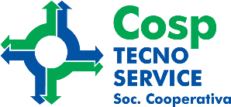
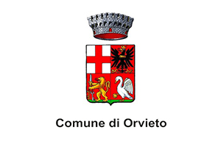
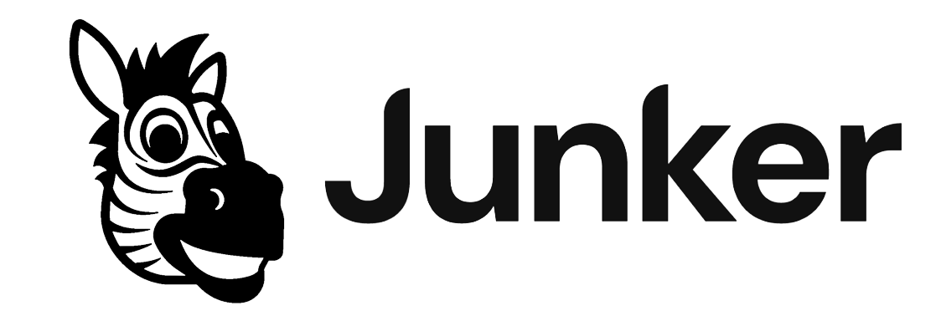
COMUNICATO STAMPA
Orvieto all’avanguardia nella riduzione dei rifiuti:
al via un progetto per promuovere l’uso di contenitori portati da casa per l’acquisto di cibo
COSP Tecnoservice, Comune di Orvieto, Reconnect with Earth e Junker app insieme per invitare commercianti e ristoratori ad aderire a una buona pratica già prevista dalla legge italiana e che dal 2027 diventerà un obbligo europeo per il takeaway.

Orvieto, 29 settembre 2026 – Portare da casa il proprio contenitore per acquistare alimenti sfusi o ritirare un piatto pronto, evitando gli imballaggi usa e getta: una pratica semplice, ma con un importante potenziale di riduzione dei rifiuti.
È questo il cuore del nuovo progetto Zero Waste promosso da COSP Tecnoservice, in collaborazione con il Comune di Orvieto, l’associazione Reconnect with Earth e Junker app, che punta a diffondere tra le attività commerciali e della ristorazione del territorio una modalità concreta di prevenzione dei rifiuti e di promozione del riutilizzo. L’obiettivo è semplice: evitare la produzione del rifiuto prima ancora di doverlo raccogliere e riciclare.
Secondo una recente analisi del Joint Research Centre della Commissione europea, ogni anno nei 19 Stati membri analizzati vengono immessi sul mercato complessivamente circa 98 kg di materiali da imballaggio per abitante; gli imballaggi destinati ad alimenti e bevande rappresentano il 97% del totale analizzato. Lo studio evidenzia inoltre che la plastica è l’unica categoria di imballaggio ad aver registrato una crescita tra il 2011 e il 2025, pari all’11%.
È proprio a partire da questi numeri che il progetto Zero Waste vuole intervenire sul territorio: non soltanto gestire meglio i rifiuti, ma ridurne la produzione alla fonte.
“Attraverso questo progetto pilota, COSP Tecno Service – dichiara il direttore della divisione ecologia Marco Mattei – si pone all’avanguardia sul territorio nazionale cercando, con un’adeguata sensibilizzazione alle utenze, di completare gli obiettivi previsti dal Regolamento europeo sugli imballaggi e i rifiuti di imballaggio (PPWR): riduzione obbligatoria dei rifiuti di imballaggio pro capite del 5% entro il 2030, del 10% entro il 2035 e del 15% entro il 2040”.

UNA PRATICA GIÀ POSSIBILE, MA POCO CONOSCIUTA
La possibilità per i consumatori di utilizzare contenitori propri, purché riutilizzabili, puliti e idonei all’uso alimentare, è già prevista dalla normativa italiana dal 2019. Il cosiddetto Decreto Clima stabilisce infatti che i clienti possano utilizzare i propri contenitori, buste o sacchi di cotone per l’acquisto di prodotti sfusi, lasciando all’esercente la facoltà di rifiutarli qualora non li ritenga igienicamente idonei.
“Il nuovo Regolamento Europeo PPWR, aggiornato nel 2025 ed entrato in vigore il 12 Agosto 2026, ribadisce il divieto e le restrizioni nella produzione e nell’utilizzo del packaging alimentare e degli oggetti di plastica monouso, già implementato da tempo in molti paesi europei”, sottolinea Antonella Bortolato di Reconnect With Earth.
LE ATTIVITÀ ZERO WASTE SULLA MAPPA DI JUNKER
Il progetto punta ora a trasformare questa possibilità in una buona pratica diffusa sul territorio, coinvolgendo le attività commerciali e la ristorazione. Gli esercenti aderenti – ad oggi sono 47 – saranno inseriti come punti “zero waste” nelle mappe di economia circolare dell’app Junker, così da rendere più facile per i cittadini individuare botteghe, negozi, bar e ristoranti impegnati per il riuso e la riduzione dei rifiuti.
Junker è attiva già da 10 anni nel territorio orvietano, dove è usata in media dall’80% delle famiglie residenti come punto di accesso unico alle informazioni e i servizi ambientali. In alcuni Comuni, come Orvieto, l’app è stata addirittura scaricata dal 100% delle utenze. Essendo tradotta in 13 lingue, tra cui tutte le principali lingue europee, russo e cinese semplificato, Junker risulta inoltre pienamente fruibile anche dai turisti e dai tanti stranieri che hanno scelto l’Umbria come seconda casa.
“Una diffusione così capillare e una piena accessibilità consentono all’app di dare grande visibilità a quelle attività che scelgono di anticipare un cambiamento ormai inevitabile”, sottolinea Noemi De Santis, co-fondatrice e responsabile comunicazione di Junker. “Ci auguriamo che l’esperienza dell’Orvietano possa diventare un modello replicabile anche in altri territori, contribuendo alla costruzione di tante reti locali in cui istituzioni, attività economiche, gestore dei servizi ambientali e cittadini partecipino alla transizione verso un’economia più circolare”.
UN TERRITORIO CHE ANTICIPA L’EUROPA
La direzione intrapresa nell’Orvietano guarda anche al prossimo futuro. Il nuovo Regolamento europeo sugli imballaggi e i rifiuti di imballaggio prevede infatti che entro il 12 febbraio 2027 entri in vigore l’obbligo di accettare contenitori personali per alimenti e bevande da asporto, senza costi aggiuntivi per i consumatori. Per far conoscere a tutti questa possibilità, i punti vendita devono informare attivamente i clienti mediante pannelli informativi o segnaletici chiaramente visibili e leggibili.
Nel 2028 diventerà poi obbligatorio per bar e ristoranti offrire imballaggi riutilizzabili per bevande calde e fredde o alimenti pronti da asporto, senza costi aggiuntivi rispetto al monouso.
ORVIETO CITTÀ PILOTA
“Siamo onorati e soddisfatti – afferma l’assessore all’Ambiente, Andrea Sacripanti – che Orvieto sia stata scelta come città pilota per un progetto che anticipa gli obiettivi europei e va nella direzione su cui stiamo lavorando: ridurre la produzione dei rifiuti e, di conseguenza, i conferimenti in discarica. Un impegno che per Orvieto assume oggi un significato ancora più rilevante. Il progetto parte inoltre con un segnale molto positivo: gli operatori che sono stati coinvolti in questa prima fase hanno mostrato interesse e disponibilità e stanno già arrivando le prime adesioni. È la dimostrazione che esiste una sensibilità crescente anche tra commercianti e ristoratori e che, attraverso la collaborazione tra amministrazione, gestore, attività economiche e cittadini, possiamo trasformare semplici comportamenti quotidiani in risultati concreti”.
DAL “DOVE LO BUTTO?” AL “POSSO EVITARE DI PRODURLO?”
La sfida del progetto è anche culturale. Negli anni la raccolta differenziata ha insegnato ai cittadini a chiedersi “Dove lo butto?”. Oggi il passo successivo è imparare a porsi una domanda ancora più importante: “Posso evitare di produrlo?”.
La prevenzione viene prima della raccolta e del riciclo. E il riutilizzo permette di allungare la vita dei contenitori, riducendo il ricorso al monouso.

